Отчет по лабораторной работе №4

Дисциплина: Архитектура компьютера

Баукова Елизавета Александровна

Table of Contents

# 1 Цель работы

Освоение процедуры компиляции и сборки программ, написанных на ассемблере NASM

# 2 Выполнение лабораторной работы

Создали каталог для работы с программами на языке ассемблера NASM, перешли в созданный каталог и создали текстовый файл hello.asm. (рис. ??).

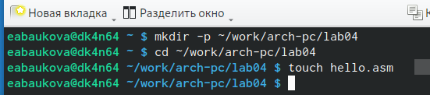

Создание каталога и текстового файла

Открыли файл hello.asm с помощью gedit и ввели текст программы. (рис. ??)

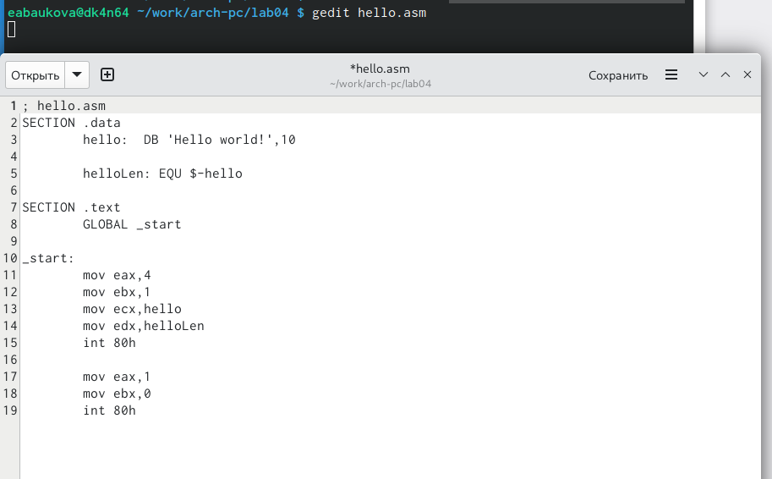

Открытие файла и ввод программы

Скомпилировали текст программы, создали объектный файл с именем hello.o и с помощью команды ls проверили, что объектный файл был создан. (рис. ??)

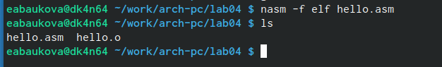

Создание объектного файла hello.o

Создали объектный файл с именем obj.o и файл листинга list.lst, с помощью команды ls проверили, что файлы были созданы.(рис. ??)

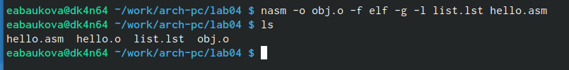

Создание объектного файла obj.o и файла листинга list.lst

Передали на обработку компоновщику ld объектный файл hello.o и создали исполняемый файл hello.(рис. ??)

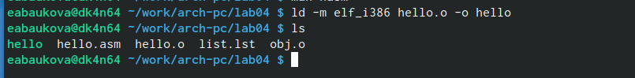

Обработка компоновщиком объектного файла hello.o и создание исполняемого файла hello

Передали на обработку компоновщику ld объектный файл obj.o и создали исполняемый файл main.(рис. ??)

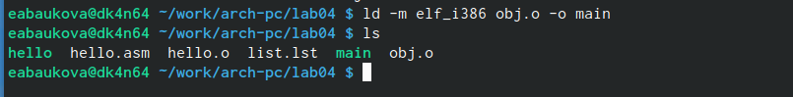

Обработка компоновщиком объектного файла obj.o и создание исполняемого файла main

Запустили исполняемый файл hello.(рис. ??)

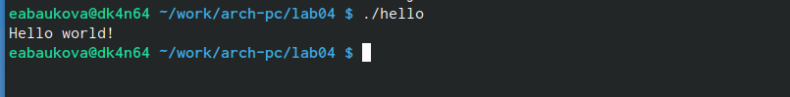

Запуск исполняемого файла hello

С помощью команды cp создали копию файла hello.asm с именем lab4.asm, с помощью текстового редактора gedit внесли изменения в текст программы в файле lab4.asm так, чтобы вместо Hello world! на экран выводилась строка с фамилией и именем, создали объектный файл lab4.o и obj.o, создали исполняемый файл lab4 и запустили исполняемый файл lab4.(рис. ??)

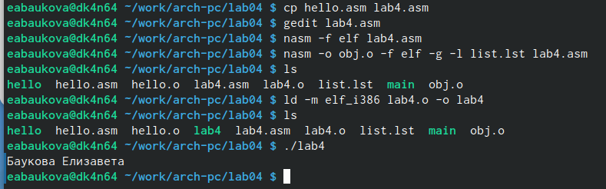

Создание копии файла, внесение изменений,создание объектных файлов и исполняемого файла, запуск программы

Скопировали файлы hello.asm и lab4.asm в локальный репозиторий.(рис.@fig:009)

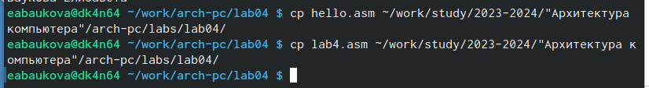

Копирование файлов в локальный репозиторий

Загрузили файлы на Github.(рис.@fig:010)

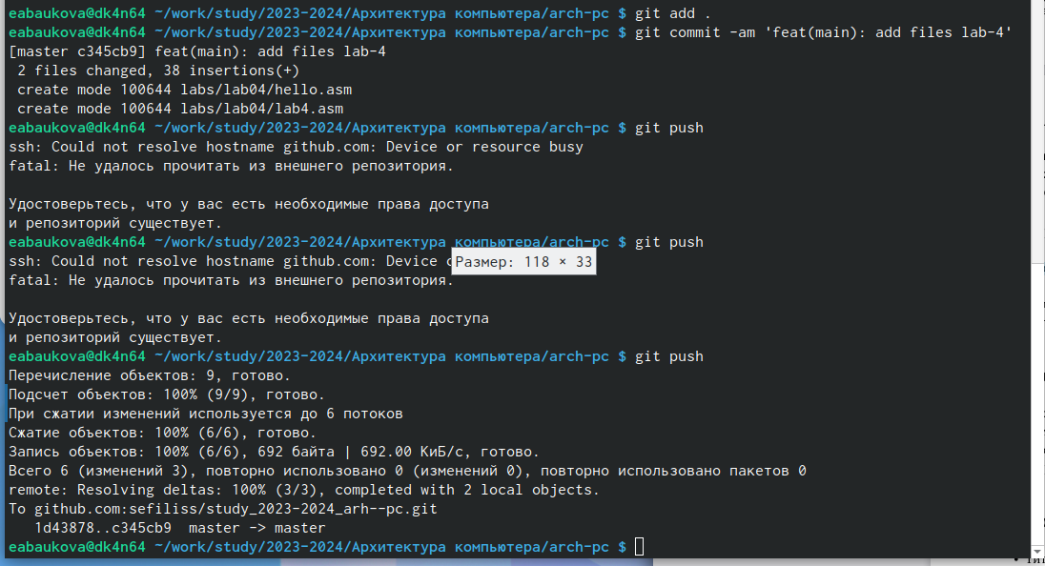

Загрузка файлов на Github

# 3 Выводы

Освоили процедуру компиляции и сборки программ, написанных на ассемблере NASM.